Жалындаған жастар – еліміздің ертеңі.
Ғылым және білім министрі Н. Сағадиевпен Халықаралық және республикалық жобалар мен олимпиада жеңімпаздарымен кездесуіне Ақмола облысы бойынша біздің мектебіміздің 10 сынып оқушысы Кингушанов Асланға бұйырды. Ол олыстық және Мәскеу қаласында өткен Халықаралық ғылыми жоба жарысының жеңімпазы болатын. Ол Қазақстан Республикасының Білім және ғылым министрлігі мен министрге білімін сынап, өзін көрсетуге мүмкіндік жасағандары үшін алғысын білдірді. Болашақта әскери қызметкер болуды армандайтынын, барлық күш-жігері мен білімін Отанын қорғауға және дамытуға жұмсайтынын айтты.
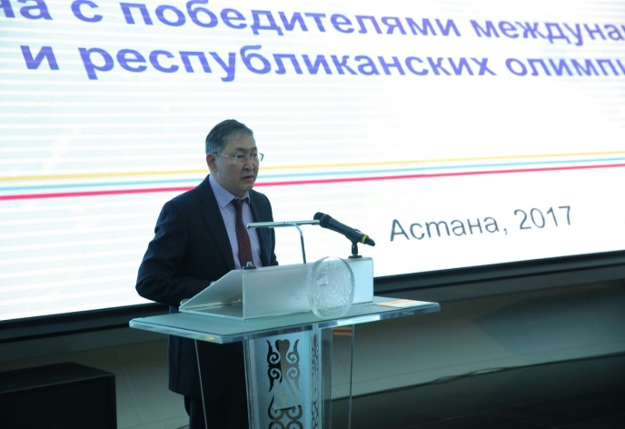
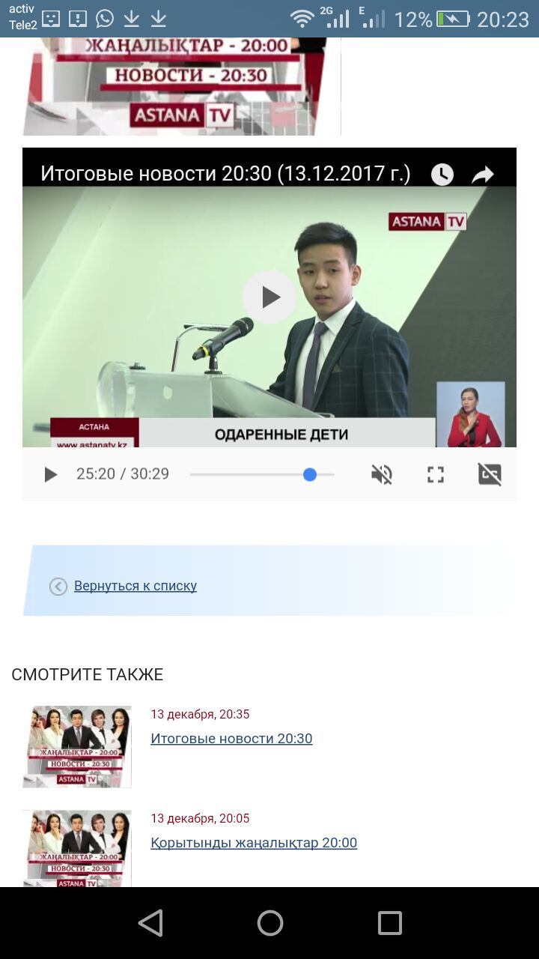

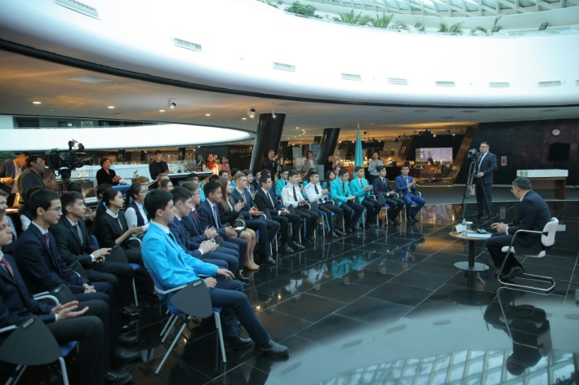

Шыңға біткен шынардай шырайлы қазақ ұланы! Біз ҚАЗАҚ атты ұлы халықтың ұрпағы болғандығың үшін бүгіннен бастап ұлы істерге ұмтылуға тиіспіз!

